项目要求书

以ZTE公司为例，网址为：

<http://www.glassdoor.com/Reviews/ZTE-Reviews-E40056.htm#>

China Stock market-UG.xlsx 文件中有所有需要搜集信息的网址

应当挖掘的数据.xlsx 文件里面要被填写的信息分解如下，文件中有样本案例。

1. **基本情况**

|  |  |  |  |  |
| --- | --- | --- | --- | --- |
| 公司名称 | 公司代码 | 评论者ID | 评论时间 | 评论数目 |
| ZTE | China Stock market-UG.xlsx文件中有相关的资料 | 表示是第几个评论者，从1开始标注 | 如”评论者评价“对应的标注 | 如“总体情况”对应的标注 |

1. **总体情况**

|  |  |  |  |  |  |
| --- | --- | --- | --- | --- | --- |
| overall company score | culture & value | work/life balance | senior management | comp & benefit | career opportunities |

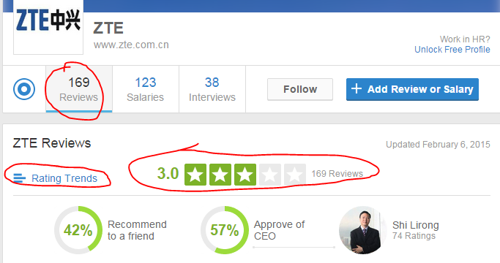

**点开 Rating trends 得到下面的图片**

**这个分数是总分**

**基本情况** 对应的 评论数目， 为169

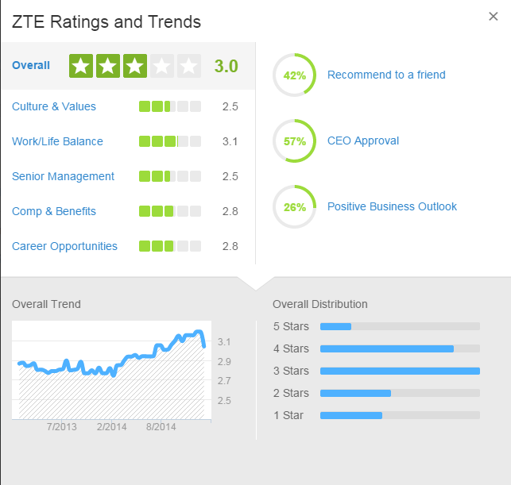

**将下面的5个分数依次填在表格中对应位置**

1. **评论者评价**

下面第一个部分还是在描述评论者的基本信息，后面两个都是他们对公司的评价。

|  |  |  |  |
| --- | --- | --- | --- |
| Former/Current | job title | intern/full time | years of working |

蓝笔处有相应信息

|  |  |  |  |  |  |
| --- | --- | --- | --- | --- | --- |
| reviewer overall score | culture & value | work/life balance | senior management | comp & benefit | career opportunities |

红圈黄底处有相应信息，信息如第二张图所示。

|  |  |  |
| --- | --- | --- |
| Recommends to friends | Outlook | Aprroves of CEO |

红圈处有相应信息，比如图片中显示 recommends 就记录recommends（也可能会出现doesn’t recommend），Positive Outlook就记录positive（也可能会出现 Negative 或者 Neutral，按实记录即可）， approves 就记录 approves（也可能会出现Disapproves of CEO或者No opinion of CEO,记录 disapproves 或者 no opinion就好）

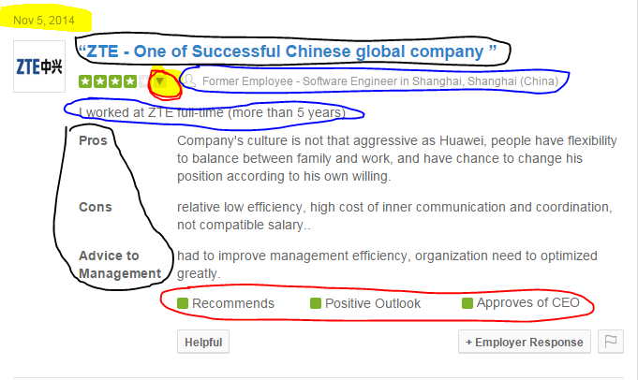

**上面的黑圈是第三部分** reviewer comment title

**黄色部分是第一部分 基本情况 中要记录的时间**

鼠标放到红圈黄底处出现这个部分：

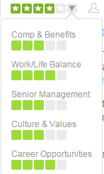

这个是第二行里要的内容，最上面是reviewer overall score的分数，这里显示的是4分，后面就是各个分项的分数。

1. **评论者文字评价**

|  |  |  |  |
| --- | --- | --- | --- |
| reviewer comment title | reviewer pros | reviewer cons | reviewer advice to management |

见上方图片中黑圈标识的内容